STAUER PUBLISHING
Bøger og kulturarrangementer | Books and cultural events
www.stauer-publishing.dk
stauerpublishing@gmail.com | +45 40592283 (Jens Staubrand)

Oktober 2023
Pressemeddelelsen findes i Word på vores site | Pressefoto samme sted

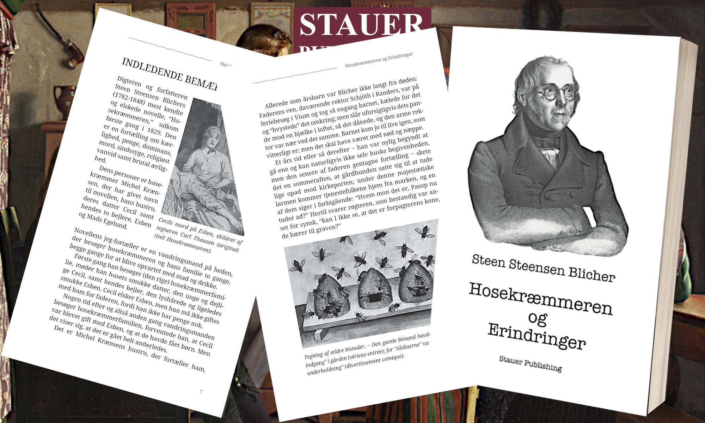

PRESSEMEDDELELSE | Ny St.St. Blicher-udgivelse: Hosekræmmeren og Erindringer i ét bind

Stauer Publishing har med denne bog skabt en bro mellem fortid og nutid ved at samle St.St. Blichers novelle Hosekræmmeren og hans erindringer i én bog.

Bogens tekster er udvalgt og redigeret af mag.art. Jens Staubrand. De er mere end blot en genudgivelse; de er en hyldest til en forfatter, der formåede at give stemme til det jyske landskab, menneskelige relationer og tidens skiftende samfundsforhold.

Jens Staubrands redigering sikrer, at St.St Blichers ord både respekteres og revitaliseres, så de fremstår relevante for den moderne læser.

Hosekræmmeren er et af de mest ikoniske værker i dansk litteratur. Det er en fortælling om kærlighed, tragedie og den menneskelige kamp mellem følelser og pligter. Gennem enkle, dybtgående beskrivelser skaber St.St. Blicher et billede af en tid, hvor ære og samfundsmæssige normer styrede livet, og hvor individets ønsker ofte måtte underkastes fællesskabets krav. Novellen er et spejl, der reflekterer både den personlige og kollektive menneskelige tilstand – et værk, der taler til enhver læser, uanset tidsalder.

Bogen indeholder ikke kun den fiktive fortælling Hosekræmmeren, men også – som det fremgår – St.St. Blichers erindringer, der er et vindue ind i forfatterens liv, hans oplevelser og tanker.

Med denne udgivelse opfordrer Stauer Publishing læserne til at genopdage en af Danmarks mest betydningsfulde forfattere og lade sig rive med af hans indsigtsfulde blik på mennesket og verden omkring ham.

St.St. Blichers emner er tidløse – og det er præcis, hvad denne bog formidler: en tidløs fortælling, der taler til os alle, på tværs af generationer.

KØB verden over i butik eller online

ST.ST. BLICHER Hosekræmmeren og
Erindringer [The Hosier and his Daughter and Memories]
ISBN 9788792510396
Nu 2. oplag

Venlig hilsen

Stauer Publishing | www.stauer-publishing.dk
​stauerpublishing@gmail.com | M +45 40 59 22 83 (Jens Staubrand)

STAUER PUBLISHING, Svanholmsvej 10, DK-1905 Frederiksberg C, Phone +45 40 59 22 83 (Jens Staubrand), stauerpublishing@gmail.com, www.stauer-publishing.dk, cvr-nr.: 36204060, Bank: 6610 0002540744, IBAN DK8166100002540744, BIC/SWIFT JYBADKKK

